营山县妇幼保健计划生育服务中心
关于院内竞争性谈判采购ABS病历推车等小型设备的公告

因二乙达标工作急需，我中心近期拟开展院内竞争性谈判采购ABS病历推车等小型设施设备一批（共一包，详见附件），欢迎有意向的公司到我院设备科报名参加及进行审核登记(报名及参选资格初审有效期截止至2018年9月7日上午9:00止)。
一、参加公司须具备的条件：
1．具有独立法人资格，有固定的办公和工作场地，能独立承担法律责任。
2．具有良好商业信誉和健全的财务会计制度。
3．具有履行合同所必须的设备和专业技术能力。
4．具有依法缴纳税收和社会保障资金的良好记录。
5．参加此项采购前，在经营中无重大违法记录。
6．参加企业是本采购项目的生产商或代理商。
二、参加公司须提供的书面材料
1．参加公司基本情况。
2．生产企业具有的资质：生产企业许可证；产品生产制造认可表；企业法人营业执照及副本；医疗器械经营企业许可证及副本(进口产品提供3C认证)；国税和地税税务登记证及副本；组织机构代码证及副本；如果是国家强检计量设备，还必须具有合格的计量证书。
3．经营企业具有的资质：企业法人营业执照及副本；医疗器械经营企业许可证及副本；税务登记证及副本；组织机构代码证及副本；生产厂家对参选公司的本次项目授权书（原件）。
4．参加产品资质：生产产品注册证；产品注册登记表。
5．参加代表应具有：参加公司法人对销售代表的签名授权书（原件）；参选代表身份证复印件。
6．参加公司需承诺交来的所有资质，皆为原件复印件、且真实有效，如有造假行为，由此产生的一切后果由参与公司承担。
以上除要求提供原件的以外，其他资质可提供加盖参与公司鲜章的复印件。
三、院内采购方式、时间、地点：
采购方式：竞争性谈判。
时间：2018年9月7日上午9:00；
地点：院行政办公楼五楼小会议室；请各报名公司准时参加。
四、联系方式： 院设备科(院行政办公楼三楼)
联系人：高 崚 电话:0817-8221314，13990896623。

2018年9月1日

附：院内竞争性谈判采购ABS病历推车等小型设施设备清单
(共－包，合计预算控制价：99300.00元)

- 不锈钢双杠托盘架(数量：2台，预算价1300元/台）

技术参数：
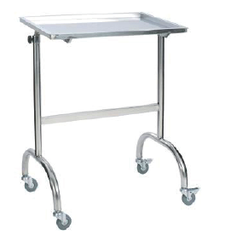
1.规格620*420*(800-1200)mm；
2.该产品配置不锈钢手术托盘一只，采用304不锈钢板材精制而成；
3.托盘主支撑架管采用Φ32*1.2的不锈钢圆管精制而成，强度大，坚固耐用。底架采用Φ32*1.2的不锈钢圆管弯制而成，外型美观。
4.托盘活动支架采用Φ22*1.2的不锈钢圆管精制而成，托盘下方采用13*25*1.0不锈钢矩管作边框，托盘可自由取动，体现人性化设计；
5.托盘离地高度可在850至1200范围内任意调节，采用梅花手柄作为锁紧装置，可随意锁紧，安全可靠；
6. 配4只3寸高级人造橡胶静音脚轮，坚固耐用，外表美观；其中2只脚轮配置刹车，可在任意状态下使用刹车功能。
2、不锈钢器械台 (数量：4台，预算价1800元/台）

技术参数：
1.规格：740mm*450mm*850mm;
2.上下台面采用厚度为1.0mm优质304不锈钢冷轧板，折弯后组焊而成。表面经抗指纹磨砂处理；
3.四周的支撑立柱采用Φ25*1.5优质不锈钢圆管制作，外型美观；
4.上台面三方（左右及后方）、下台面四方护栏，采用不锈钢圆条精制而成，并配有塑钢立柱，可满足使用要求，且外型美观；
5.配4只3寸高级人造橡胶静音脚轮，外罩包ABS防缠绕，坚固耐用，外表美观；其中2只脚轮配置刹车，可在任意状态下使用刹车功能。
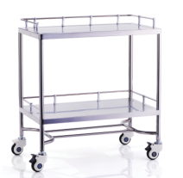

3、40位ABS病历推车(数量：1台，预算价5700元/台）

技术参数
- 规格：740*520*1150mm；
2. 推车台面采用ABS高级工程塑料一次性注塑成型，左、右及后方带ABS突起围栏，整体外形更美观，强度好，实用性强；
3、▲柜体主柱采用高强度铝合金塑钢一次性成型，三方采用工业铝塑板，整体搭配合理，外型美观，充分提升医院形象；
4、台面下方配抽屉一只，可灵活开启和关闭，方便使用；
5、▲该车能同时存放40位病历夹，病历夹侧滑道采用高级ABS材料注塑成型，外型美观，侧滑道配置小滚轮，有利于保护病历夹，抽拉更灵活轻便；
6、推车下部与地面的净空高度为150mm，病历夹推车配有安全锁，安全可靠；
7、配置4只4寸高级人造橡胶静音脚轮，坚固耐用，外表美观，带对角刹车。
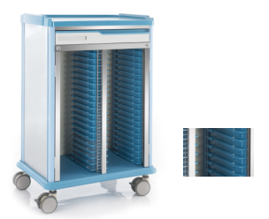

4、ABS麻醉车 (数量：1台，预算价6500元/台）

技术参数
1.规格：740mm*520mm*1520mm;
2. ▲柜体立柱采用采用高强度铝合金型材，侧板与背板采用厚度为4mm优质工业铝塑板，整体搭配合理，外形美观，推行轻便。
3.抽屉滑槽采用高级三折阻尼滑轨，后方带自锁功能，拉手采用弧形拉手；
4.台面底座以及抽屉采用ABS高级工程塑料一次性注塑成型，外表光洁.美观。
5.抽屉主要由抽屉面板、抽屉框架、抽屉塑料药盘和活动分隔板组成；
6.麻醉架为可取式，根据需要自行调配。框架材料采用Φ25不锈钢圆管，麻醉盒为翻斗式，数量为五个；配置不锈钢置物盘一个。
7.▲抽屉分为二种规格，内置二种不同规格的活动式塑料筐，塑料筐规格为（长×宽×高）：400×600×100mm（中号）； 400×600×50mm（小号），每只塑料筐承重≥60Kg。二种规格的抽屉可以根据科室的要求进行多种组合；
8.▲抽屉内部配置标准ABS塑料活动式隔条，用户可以根据需要进行自由组合（ABS塑料活动式隔条既能实现平均分隔，也能实现异形分隔），并配置标准的标识牌，可对每一分隔进行标识，实现物品放置分类明确、标识明确。充分提升药品存放量，改善医院形象；
9.整车配置两层抽屉和一个贮物柜，柜内分两层,方便放置药品或液体, 抽屉整体带排锁控制，充分体现人性化设计；麻醉车左侧配置透明ABS文件盒一个，右侧配置锐器盒一个以及两个塑料翻盖式污物桶，推车右侧面带侧抽板，方便存放物品；
10. 整车配置4只施可瑞4寸丝杆单片轮，外罩包ABS防缠绕，坚固耐用，外表美观；其中2只脚轮配置刹车，可在任意状态下使用刹车功能。
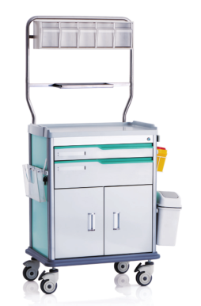

5、 不锈钢监护仪器车(数量：4台，预算价1700元/台）

技术参数
- 规格：600×430×850mm；
- 不锈钢材质，板材厚度1.0mm，表面光洁，强度好，具有耐酸、耐碱等腐蚀性物质作用。表面经过磨砂处理，能抗指纹；
- 三层台面，均带Φ8*1.0不锈钢圆管围栏，配塑钢立柱，整体协调美观；
- 上层台面与下层台面为阶梯式设计，中层台面配1只抽屉，抽屉配不锈钢拉手；
- 配4只3寸高级人造橡胶静音脚轮，外罩包ABS防缠绕，坚固耐用，外表美观；其中2只脚轮配置刹车，可在任意状态下使用刹车功能。
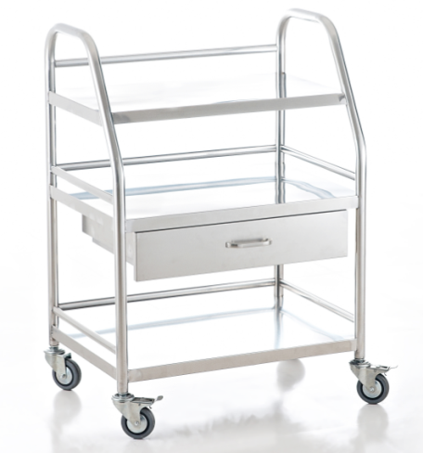

- ABS治疗车(数量：3台，预算价6600元/台）

技术参数
1.规格：790mm*660mm*920mm;
2.▲柜体立柱采用高强度铝合金型材，侧板与背板采用厚度为4mm优质工业铝塑板，整体搭配合理，外形美观，推行轻便。
3.台面底座以及抽屉采用ABS高级工程塑料一次性注塑成型，外表光洁、美观。
4.抽屉主要由抽屉面板、抽屉框架、抽屉塑料药盘和活动分隔板组成；
5.抽屉采用优质三节静音滑槽，有效伸缩距离为60cm,确保抽屉能够完全拉出，便于使用，后方带自锁功能，拉手采用弧形拉手；
6.▲整车配置二层小号抽屉，抽屉整体带排锁控制，抽屉内带活动式塑料筐，塑料筐规格为400×600×50mm（小号），每只塑料筐承重≥60Kg，塑料筐内带ABS塑料活动式隔条，用户可以根据需要进行自由组合（ABS塑料活动式隔条既能实现平均分隔，也能实现异形分隔），并配置标准的标识牌，可对每一分隔区域进行标识，实现物品放置分类明确、标识明确。充分提升药品存放量，改善医院形象。
7.抽屉下柜设置两放物平台，平台配置三方围栏，方便物品摆放。
8.推车右侧配置塑料翻盖式污物桶两个，锐器盒一个，左侧配置不锈钢文件盒一个，推车左侧带不锈钢扶手便于推行。
9.配4只4寸高级人造橡胶静音脚轮，外罩包ABS防缠绕，坚固耐用，外表美观；其中2只脚轮配置刹车，可在任意状态下使用刹车功能。

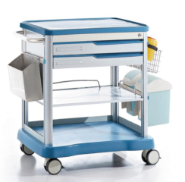

- 50位ABS病历推车(数量：2台，预算价6100元/台）

技术参数
- 50位规格：740*520*1340mm
2. 推车台面采用ABS高级工程塑料一次性注塑成型，左、右及后方带ABS突起围栏，整体外形更美观，强度好，实用性强；
3、▲柜体主柱采用高强度铝合金塑钢一次性成型，三方采用工业铝塑板，整体搭配合理，外型美观，充分提升医院形象；
4、台面下方配抽屉一只，可灵活开启和关闭，方便使用；
5、▲该车能同时存放40位病历夹，病历夹侧滑道采用高级ABS材料注塑成型，外型美观，侧滑道配置小滚轮，有利于保护病历夹，抽拉更灵活轻便；
6、推车下部与地面的净空高度为150mm，病历夹推车配有安全锁，安全可靠；
7、配置4只4寸高级人造橡胶静音脚轮，坚固耐用，外表美观，带对角刹车。
- 不锈钢氧气瓶推车(数量：5台，预算价1580元/台）

技术参数
- 推车由优质不锈钢板材和管材焊接而成，板材厚度3.0mm，管材厚度1.2mm；
- 推车带金属链条固定氧气瓶，操作简洁主便；
- 前轮采用优质7寸夹板轮，保证车身的稳固性，后轮采用2寸万向丝杆轮使期转向灵活机动；
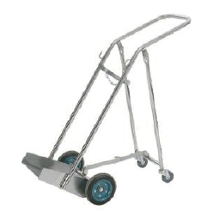
- 清洁推车(数量：3台，预算价1400元/台）

技术参数
- 规格尺寸：（L）106*（W）47.5*（H）93cm
- 材质：工程塑料/金属支柱/橡胶轮
- 颜色：灰色；
- 配置：32L榨水车、告示牌、工具篮、喷壶、拖把、抹布、玻璃刮

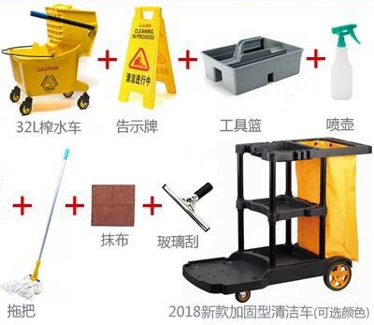

- ABS输液车(数量：4台，预算价6600元/台）

技术参数
1.规格：790mm*660mm*920mm;
2.▲柜体立柱采用高强度铝合金型材，侧板与背板采用厚度为4mm优质工业铝塑板，整体搭配合理，外形美观，推行轻便。
3.台面底座以及抽屉采用ABS高级工程塑料一次性注塑成型，外表光洁、美观。
4.抽屉主要由抽屉面板、抽屉框架、抽屉塑料药盘和活动分隔板组成；
5.抽屉采用优质三节静音滑槽，有效伸缩距离为60cm,确保抽屉能够完全拉出，便于使用，后方带自锁功能，拉手采用弧形拉手；
6.▲整车配置一层中号抽屉带锁，抽屉内带活动式塑料筐，塑料筐规格为400×600×100mm（中号），每只塑料筐承重≥60Kg，塑料筐内带ABS塑料活动式隔条，用户可以根据需要进行自由组合（ABS塑料活动式隔条既能实现平均分隔，也能实现异形分隔），并配置标准的标识牌，可对每一分隔区域进行标识，实现物品放置分类明确、标识明确。充分提升药品存放量，改善医院形象。
7.抽屉下柜设置两放物平台，平台配置三方围栏，方便物品摆放。
8.输液车后方输液架为插入式，根据需要可自行调节高度，输液架横杆上带5个输液挂钩。框液架材料采用Φ25*1.2不锈钢圆管；
9.配置塑料翻盖式污物桶两个，锐器盒一个，ABS文件盒一个，推车左侧带不锈钢扶手便于推行。
10.配4只4寸高级人造橡胶静音脚轮，外罩包ABS防缠绕，坚固耐用，外表美观；其中2只脚轮配置刹车，可在任意状态下使用刹车功能。
